Noisettes et chocolat
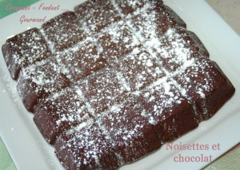 Pour 6 à 8 Croquants-Gourmands
- 35 g de poudre de cacao
- 80 ml (80 g) d'eau chaude
- 150 g de chocolat noir
- 100 g de beurre
- 150 g de sucre roux
- 125 g de poudre de noisettes
- 4œufs
- sucre glace
1 moule carré de 21 cm de côté
moule tablette en silicone pour moi
Préchauffage du four à 180°C (chaleur tournante)
Verser l'eau chaude sur le cacao et remuer jusqu'à ce qu'il soit bien mélangé.
Faire fondre le chocolat cassé en morceaux dans le beurre et mélanger pour que la préparation soit bien lisse.
Séparer les blancs des jaunes d'œufs.
Fouetter les blancs en neige avec une cuillerée à soupe de sucre. Réserver.
Fouetter les jaunes avec le reste de sucre jusqu'à ce que le mélange blanchisse.
Ajouter les 2 sortes de chocolat et mélanger.
Ajouter enfin la poudre de noisettes et bien mélanger.
Incorporer un peu de blanc d'œuf en fouettant pour rendre la préparation plus fluide.
Mélanger délicatement le reste des blancs en soulevant avec la spatule.
Verser la pâte dans le moule.
Enfourner pour 30 minutes environ.
Démouler sur une grille au bout de quelques minutes.
Saupoudrer de sucre glace avant de servir.

